面向可穿戴的小型电学成像系统设计

1. EIT简介

过程层析成像技术（Process Tomography，PT）是在CT（Computed Tomography）的基础上发展而来的，它对目标周围施加电刺激或射线粒子等，再运用图像重建算法来获取目标内部某一截面的电导率分布或变化的图像[1,2]。电阻抗层析成像（Electrical Impedance Tomography，EIT）是一项以感兴趣区域（region of interest，ROI）的电阻抗分布为目标的功能性成像技术[3]。在一定的电激励下，当物场内部的电导率分布发生变化时，其内部与边界电势也会随之变化。因此通过在目标表面放置一定数量的传感器阵列，施加适当大小的电流或电压激励，同时测量不同电极对之间的电压或电流响应，就可利用图像重建算法重构出目标内部的阻抗分布图。相比其他的功能成像技术（如CT、PET-CT、MRI等），EIT具有无辐射、非侵入、响应快、成本低、设备简单等优点。因此，这项技术在监测人体某些部位的内部变化或运动过程等方面具有重要意义。

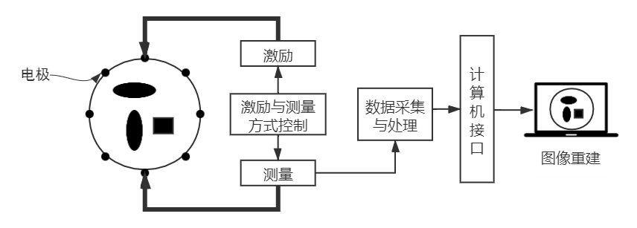

图1.1

EIT系统的原理示意图如图1.1，该系统主要由电极阵列与激励测量控制、数据采集与处理和计算机成像系统三部分构成。激励测量控制单元负责对电极阵列施加适当大小的循环电激励；数据采集与处理部分负责测量相应电极对上的响应值，然后通过放大、滤波等环节获得待测阻抗值；计算机成像系统负责数据处理、图像重构与分析等。后两者之间可通过串口、蓝牙等方式进行通讯。因生物组织具有一定的电特性，可等效为一定数值的阻抗[4]。不同组织、或同一组织在不同状态在所呈现的阻抗分布特性都有所不同。基于一些图像重建算法，EIT技术可以将生物组织内的电导率分布以热图的方式呈现出来。

根据成像目标不同，EIT可分为静态成像和动态成像[5]。动态成像以待测区域内部电导率分布的相对变化值为目标，以类似“剪影”的方式获得两个时刻间阻抗分布的差值，从而可以有效地滤去环境噪声，降低干扰。静态成像以待测区域内部电导率分布的绝对值为目。相对动态成像而言，静态成像应用范围更广，但其相应的图像重建算法也更复杂，计算量较大，受到的干扰噪声更多。

目前的EIT技术在生物医疗检测领域已有众多应用，如心脏功能检测、肺功能成像等。在应对COVID-19导致的肺炎病症时，黑龙江省救治中心已引入4台EIT设备以实现对患者肺部的实时监测与成像。由于要求高精度的检测结果，此类用于医疗观测的设备在早期往往体积较大，成本较高，从而不能广泛地应用于生活中。然而由于其具有非侵入，设备简单等优点，如今也广泛应用于工业过程成像等领域。在一定程度上简化设备、降低精度要求的情况下，EIT技术也可集成在智能穿戴设备中，例如：通过实时监测人体某些部位的电导率分布来探知人体的健康状况或识别一些运动特征，以达到一些健康观测与智能识别的作用。

1. 国内外研究现状

生物体内部的结构和组织器官具有不同电导率分布，且会在某些情况下（环境改变、病变等）发生改变，例如医生可通过测量人体体表阻抗得出内部呼吸相关的信息。EIT技术最初用于人体医学成像领域的研究，通过在某些特定部位表面放置一些电极对人体内部生理结构进行分析。

1978年，美国的Henderson和Webster首次提出电阻抗成像的概念。他们以每秒32帧的速率对100个空间特定的导纳进行测量，并生成了人体胸部的电阻抗图像[6]。

1983年，Sheffield大学的Barber和Brown等人通过测量待成像区域外围的电压差，利用等位线反投影法获取了人体前臂的断层阻抗成像[7,8]。该研究团队随后于1987年研制出了Sheffield MarkⅠ原理样机系统，该EIT系统采用16电极的相邻激励模式，每秒可向微处理器提供10个图像数据集[9]。

等位线反投影算法虽是早期EIT技术最重要的图像重构算法，但由于任何表面电势测量对导体内电阻率变化的内在敏感性较低，直接的反投影算法成像精度较低。为此，Barber和Brown等人于1992年提出了滤波反投影算法（Filtered Back Projection，FBP）[10]，在线性反投影的基础上考虑的物场灵敏度，在一定程度上提高了成像精度。

1995年，Sheffield大学的MarkⅡ系统研制成功，这是第一个可用于临床的实时测量系统[11]。它采用16电极阵列进行阻抗测量，并使用加权反投影算法重构图像，最终以每秒25帧的速率实现了对人体肺部的实时观察。由于这一技术的无创、速度快、成本较低等特点，EIT很快成为研究热点，这在早期极大地推动了EIT技术的研究发展。以欧洲为例，英国工程和物理科学研究委员会（EPSRC）建立了EIT协作组和专门的EIT研究网站。

经过多年的研究与实践，EIT技术慢慢走向成熟，并且从实验室的研究课题逐渐转变为有一定实际意义的医学与工业应用。

2001年，Jun Rekimoto设计了GestureWrist和GesturePad两个可穿戴交互设备[12]。GestureWrist在测量人体手腕表面电容变化的同时，配合加速度传感器以获得手势特征；GesturePad同样通过电容检测来识别施加在衣服外部的手指运动。尽管该设计中所获取的是目标表面的电容变化，而非内部截面的功能结构特征，但它的设计目标却是EIT技术发展的一个重要分支——可穿戴交互设备。

2006年，西安交通大学的杨玉祥等人设计的便携式生物阻抗谱测量设备，可快速准确地测量出目标在很宽范围内的复杂电阻抗[13]。这项技术具有便携，紧凑，低成本，低功耗并且能够以足够的精度执行实时测量的优点，这对于小型便携式的EIT设备都将是非常重要的。

另外，也诞生了一些可作为阻抗分析仪的集成芯片，这简化了电层析成像的硬件设计部分。2007年，曹章等人将一种集成的阻抗分析仪AD5933用于电阻抗成像，并通过Tikhonov算法重构出人的右小腿和右前臂处的电导率分布图[14]。雷彦等人设计的电磁层析成像系统（EMT）中也使用了AD5933阻抗分析仪，以期对多相流断面成像[15]。

2008年，加州大学伯克利分校和以色列Hebrew大学人员共同研究了一个基于移动手机的医学成像设备[16] ，可用于通过手机在医学成像诊断模式下对乳腺癌肿瘤的模拟成像，以及在医学成像介入模式下通过不可逆电穿孔对微创组织消融进行成像（EIT技术在生物组织的电穿孔观测中也具有重要研究意义[17]）。该系统由患者站点上的数据采集设备和中心站点的图像重建及硬件控制服务器组成。患者处的原始数据通过蜂窝电话技术从智能手机发送至中心站后，在中心站处接收并显示重构的图像。这使得独立的新型医学成像设备成为可能，它弥补了一些缺乏医疗设备或医疗技术人员地区的不足。

目前，已发展出很多基于电层析成像技术的小型智能设备，可集成在一些可穿戴设备中提供相应识别与控制功能。

2012年，Munehiko Sato等人以人手为目标，使用扫频的方式通过单一电极对对目标进行扫频激励并测量感应电容，获得人手内部结构图，并且实现了99%的手势分类精度[18]。另外，该系统实现了对人手触摸事件的检测（从传统的触摸屏到复杂的材料均可识别），这使得我们的触摸交互活动具有更大空间。该团队将此设备命名为*Touché*。

2013年，Jingyuan Cheng等人设计了一个类似人体颈部项圈状的电学成像系统，该系统以电容分布为目标来检测有关颈部和头部的事件（例如吞咽，头部运动）[19]。且该团队已开发出第二代产品，可通过低功耗蓝牙与智能手机连接在一起，从而实现长期的检测录制功能。

2014年，Cory Cornelius等人设计的小型可穿戴设备通过8电极激励方式收集人体前臂的阻抗信息[20]。在收集了1天的阻抗样本信息后，对数据进行分析，而后利用一些识别分类算法使得智能可穿戴设备可自动识别其佩戴者，而无需额外的手动设置。经实验，该系统达到了98%的平衡精度。

2016年，卡内基梅隆大学的Yang Zhang等人设计的手势识别EIT系统具有高速的实时成像功能[21,22]，并集成在可穿戴智能手表中。该方案采用最大后验估计法来重构图像，且对比了在不同激励测量方案（二端子方案和四端子方案）与不同电极配置（8电极，16电极和32电极）时的成像精度。该设备被集成于智能手表中，可识别佩戴者的特定手势动作。

总之，目前的EIT技术应用方向有医学观测，工业过程成像（例如多相流特征测量等）以及人体某些特定部位的运动事件观测等。对于不同方向的应用，EIT技术的侧重点（如成像方式、算法、精度及设备体积等）也有所区分。

1. 本课题完成内容

本设计意在实现一个轻量级的，可集成于一些可穿戴设备中的小型电阻抗成像系统，以期配合分类识别算法对可穿戴设备实现简单的控制功能。

在硬件方面，本设计采用Arduino Nano 33 BLE开发板配合阻抗分析仪AD5933实现EIT系统的激励和测量功能。Arduino是一款受众多创客喜爱的开源电子平台，包含硬件（各种型号的Arduino开发板）和软件（Arduino IDE)。Nano系列的开发板具有尺寸小（45x18mm）的优点，且此款Nano兼容版集成有低功耗蓝牙（Bluetooth Low Energy，BLE）通讯功能，这为建立EIT系统提供了便捷。另外，Arduino开发板同时支持PC端与智能手机的调试功能，用户可以方便地通过USB接口对硬件进行编程调试，故本设计过程可实现随时随地化，对硬件平台没有过高要求。

本设计在满足所需成像精度的前提下，使硬件设备尽量的小型化。主要完成了EIT系统的数据采集与发送、图像重构与显示两部分，如下所示：

1. 数据采集

* 完成阻抗测量与数据选择的电路板设计。
* 编写Arduino开发板程序来对阻抗测量的两端进行数据选择，同时控制AD5933进行阻抗测量与读取。

1. 通讯功能

* 通过Arduino开发板自带的BLE来发布测量的阻抗数据到上位机。
* 上位机用笔记本自带蓝牙获取阻抗数据并转换为实际值。

1. EIT软件设计

基于python语言编写的EIT软件主要有以下几个功能：

* 实现了基于GATT协议的低功耗蓝牙的数据订阅功能。
* 对本设计中的待测物场进行有限元剖分。
* 加入了多种图像重建算法。
* 可采用实时成像与历史数据成像两种方式。
* 在显示重建图像时，同时显示待测物场的阻抗分布值与反投影线。
* 可随时保存实验数据与成像结果。
* 在实时成像功能中，BLE的数据获取作为一个异步IO的协程来处理，从而提高了程序的可执行性。

1. 理论分析

EIT是通过给人体注入安全的已知电流，测量体表电位，以得到人体内部电导率分布或变化，并显示其图像的技术。EIT问题的求解是从其电磁场数学模型入手的，其数学模型分为正问题和逆问题，如图2.1所示。

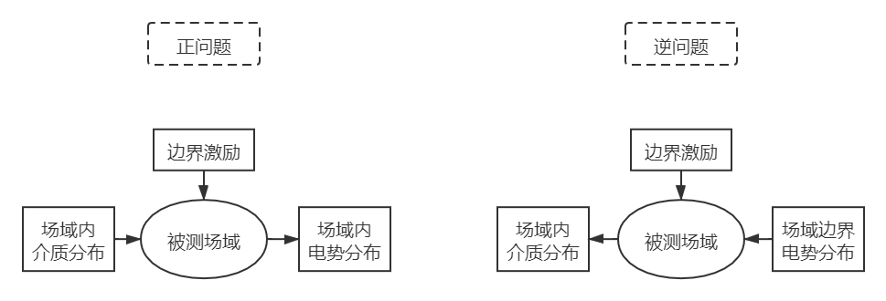

图2.1

正问题是指在已知待测场域电导率分布的情况下，由已知边界激励求解场域内部及边界的电势分布；逆问题指在已知边界激励和场域边界的电势分布情况下，求解场域内部的电导率分布。这里将EIT正问题表示为

 (1-1)

可简化为线性的矩阵方程，如下式

 (1-1)

其中，v为边界电势，m为场域内电导率分布。

由于待测场域往往具有不规则边界及不均匀的介质分布，EIT正问题的求解多采用数值方法，如有限差分法、有限元法、边界元法等。

有限元法（Finite Element Method，FEM）将求解区域划分为有限个互不重叠的互连子域，这些子域称作有限元，假定每个小单元内的介质分布均匀。对每一单元假定一个合适的（较简单的）近似解，然后通过变分方法推导求解整个场域的满足条件，进而得到问题的解。目前已有很多功能强大的软件，例如MATLAB、ANSYS、COMSOL等可用来建立有限元模型并进行数值分析。

EIT图像重建过程即对逆问题的求解——由边界测量值反推内部电导率分布。可以认为，正问题是由“因”解“果”，其求解通常是常态的、适定的；二逆问题是由“果”反推“因”，通常是病态的、不适定的[5]。病态性是求解逆问题最大的难点——由于边界电位对内部电导率变化不敏感，使得微小的测量值变化将引起内部电导率的剧烈改变。我们通常用满足的最小二乘解来近似逆问题的真实解，即

 (1-1)

求该最小二乘解通常会用到奇异值分解（Singular Value Decomposition，SVD），分段线性化迭代算法，正则化技术等。

1. 测量激励模式

根据激励测量方式的不同，EIT可分为四端子模式（Four-terminal scheme）和二端子模式（Two-terminal scheme）。如图1.2，在四端子测量方案中（图1.2(a)），电极A、B间被注入激励电流，然后在电极C、D间测量由激励电压引起的电压。互阻抗由下式得到

 (1-1)

通过循环施加这种电激励并测量除激励电极对之外的电极对响应，可重构出内部电导率分布。四端子模式中也有不同的循环测量方式，如相邻驱动模式、交叉驱动模式、相对驱动模式等。

在二端子测量方案中（图1.2(b)），电极A、B间被注入激励电流，然后测量A、B间的电压。阻抗由下式得到

 (1-2)

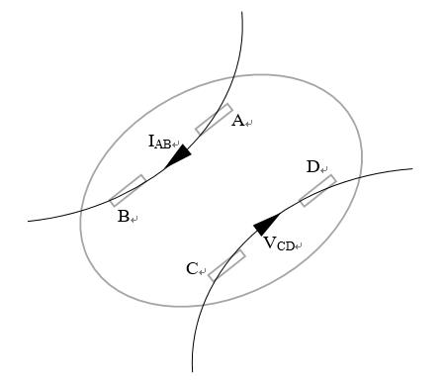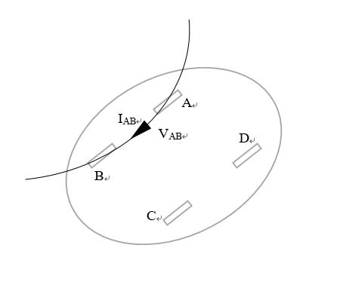

(a) (b)

图1.2

二端子模式的测量方案较为简单，但其成像精度相比四端子模式有所下降，目前，也有一些方案将二端子模式下的阻抗测量结果以一定方式转换后用于四端子成像[23,24]，可适当提高成像精度。

1. 图像重建算法

图像重构是由EIT所测边界数值反推内部阻抗分布的过程，这将决定所设计EIT系统的精度和速度。EIT图像重构的重点是解决逆问题，即在已知激励电流和边界电压的条件下，计算场内电导率分布并成像。

目前，EIT图像重建已经发展出了很多有效算法，主要算法有线性反投影算法、滤波反投影法、灵敏度矩阵法、牛顿法、共轭梯度法、正则化方法、蒙特卡洛采样方法及相关改进算法。

1. 线性反投影算法

线性反投影算法（Linear Back Projection，LBP）具有实现简单、成像速度快等优点，在EIT图像重建中应用最广。

LBP是一种动态成像算法，它借鉴CT的投影原理，将边界电势测量值标准化后沿着等位线方向进行反投影[4]。标准化的边界电势如下式

 (1-3)

其中，是标准化后的边界电势值，是被测物场电导率分布变化后的边界测量电势，是场域在均匀电导率或某一初始电导率分布下的边界电势。

图2.2是8电极、二端子激励测量模式下的线性反投影轨迹。如图中所示，反投影的过程即令两相应电极的相邻等位线所夹区域的像素值为对应的标准化边界值。每个激励可获得七个反投影值，从而获得一幅反投影图像。在8电极配置中共可进行8次激励，将获得的8个反投影图像（共56个边界测量值，其中28个测量值是独立的）进行叠加，便是最终的反投影结果。

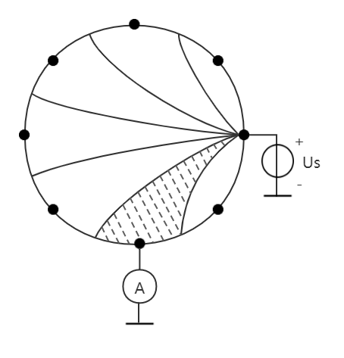

图2.2

由于反投影方法的本质是把从有限空间的射线获得的边界测量值均匀的反投影到射线所在的无限个空间点上，包括原像素值为零的点，故而该算法会引入一定程度的伪迹。要削弱伪迹的影响通常有两种方案：一是将反投影之后的图像滤波以消除伪迹；二是在反投影之前先对边界测量数据进行滤波处理，再对滤波后的边界值进行反投影。

1. 灵敏度矩阵法

在EIT正问题中，有边界测量值与电导率分布的关系如下

 (1-3)

对被测物场进行有限元剖分后，有

 (1-4)

其中和为边界电压与电导率分布的相对变化值，S为灵敏度矩阵。S可通过求解正问题或由先验知识求得。

由于边界测量点有限，S矩阵通常不是方阵，故而用代替来求解场域电导率分布，从而有

 (1-5)

但这种方法求出的误差较大。另一种方法是通过奇异值分解（SVD）来计算灵敏度矩阵S的伪逆，进而求解式（1-4）。

另外，用于电容层析成像（ECT）的灵敏度矩阵归一化方法[25]也可提高图像重建的精度。将式（1-4）变换为

 (1-4)

可通过适当的选取W为对角阵来使其成为非奇异矩阵，从而使求逆较简单，这在一定程度上改善了图像重建的质量。

1. 滤波反投影算法

滤波反投影算法（Filtered Back Projection，FBP）是先利用滤波矩阵对边界测量值进行一维滤波，再将滤波后的边界数据用于线性反投影成像[10]。

假设边界电势向量转换后为，经过线性反投影后的如下

 (1-3)

其中，为电导率分布向量，B为反投影矩阵。在考虑边界电压与电导率分布之间的标准化灵敏度关系，上式可变为

 (1-3)

其中，F为标准化灵敏度矩阵，可由灵敏度矩阵S计算而来。

由上式可得

 (1-3)

此即为反投影前的滤波环节，即为滤波矩阵，故

 (1-3)

即为滤波反投影算法，先用滤波矩阵对边界电压值一次滤波，再对滤波后的边界数据进行线性反投影成像，这在一定程度上消除了反投影产生的伪迹。

1. 共轭梯度法

共轭梯度法（Conjugate Gradient）是一种求解速度较快的迭代算法，用于求解矩阵方程。为了求解式（1-4），将Ax=b矩阵方程的求解转换为求下式最小值的优化问题

 (1-3)

f(x)的负梯度为

 (1-3)

k表示迭代步数，rk为第k步的残差。共轭梯度法的思想是每一次的迭代都使得该方向上的优化达到极小，从而对于n维方程最多只需迭代n次即可求出最小值。我们使每次的迭代方向pk彼此共轭，即

  (1-3)

迭代方向如下：首先确定第一次的迭代方向，即为负梯度方向

 (1-3)

以后的每一次迭代方向与之前的方向正交，这里使用Gram-Schmidt正交归一化

 (1-3)

假设第k步的迭代步长为，由对求导，令其导数等于零可得

 (1-3)

令，在工程计算中为了不必每次迭代中求解，对求解过程做出适当简化，最终的迭代过程如下：

 (1-3)

 (1-3)

 (1-3)

 (1-3)

 (1-3)

当第k步的残差小于设定误差范围时，即可结束迭代过程，获得最优化解。

类似的最优化迭代算法还有梯度下降法、牛顿法、拟牛顿法等等。

1. 拟牛顿法

拟牛顿法是解非线性方程组及最优化计算中最有效的方法之一，它是一类使每步迭代计算量少而又保持超线性收敛的牛顿型迭代法。

牛顿法在优化过程中，每一步迭代都要计算一阶与二阶导数。假设最优化问题为，用在处的二阶泰勒展开来近似，即：

 (1-3)

从而用该近似展开求得的极值点

 (1-3)

求得

 (1-3)

上式中，和分别是的一阶导数与二阶导数。由此得出迭代公式为

 (1-3)

当优化目标为多变量时时，其一阶导数为雅克比矩阵，二阶导数为海森矩阵，迭代公式变为

 (1-3)

由此，牛顿法在迭代过程中，每一步都需要计算雅克比矩阵和海森矩阵的逆，这将需要大量计算。

拟牛顿法是在牛顿法的基础上，用不含二阶导数的矩阵来代替海森矩阵的逆，使迭代方向变为。如此以来，便省去了二阶导数的计算和求逆的过程，使计算量大为简化。由目前存在多种的计算方法，即不同的拟牛顿法，如DFP方法、BFGS方法、L-BFGS等[26]。

1. 岭回归

岭回归（ridge regression），又称脊回归、吉洪诺夫正则化（Tikhonov regularization），其实质是一种改进的最小二乘估计法。

对于一些矩阵，若矩阵中某个元素发生较小变化，会使得矩阵方程的解发生较大误差，这种矩阵成为“病态矩阵”。EIT问题中的灵敏度矩阵就具有这种病态性，因此我们通过对最小二乘的损失函数加上一个正则化项来提高解的稳定性与可靠性[3,27]，对于Ax=b的最优化函数如下式

 (1-3)

其中，为正则化项的系数，I为单位阵。岭回归的代价函数仍是一个凸函数，因此可用梯度等于零的方式来求得全局最优解

 (1-3)

上述正则方程与一般线性回归正则方程相比，多了一项。假如是一个奇异矩阵（不满秩），添加这一项后可以保证该项可逆。由于单位矩阵的形状是对角线上为1其他地方都为0，看起来像一条山岭，因此而得名岭回归。

这里除了使用正则方程求精确解，也可使用梯度下降等最优化算法求解EIT逆问题。

如上的岭回归所构造的惩罚函数（正则化项）是一个l2范数，也可以构造l1范数为正则化项，例如Lasoo回归。但在Lasoo回归中，由于使用了绝对值之和，导致惩罚函数具有不可导点，故而不能使用梯度下降等最优化算法进行求解。

1. 硬件设计

EIT的硬件系统决定了测量精度，成像质量与速度。本文设计的EIT系统结构如图3，硬件部分包括数据选择、阻抗测量与控制模块。为了降低系统的复杂性，阻抗测量模块采用8电极的二端子模式。其中集成阻抗分析仪AD5933用于物场激励与测量，Arduino Nano 33 BLE开发板负责多路开关与AD5933的控制。同时，此款Arduino板集成的低功耗蓝牙可用于硬件系统与上位机之间的通讯。

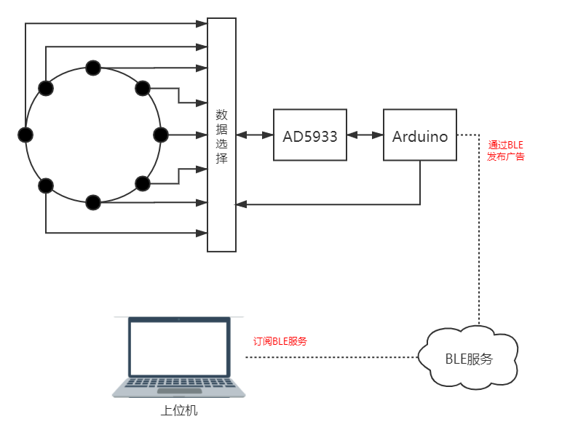

* 1. 阻抗采集
     1. 阻抗分析仪AD5933

AD5933是一款高精度的阻抗分析系统[28]，片上集成有信号发生器与12位、1MSPS的模数转换器（ADC）。阻抗采集过程中，首先用信号发生器产生的正弦信号来激励外部待测复阻抗，然后由片上ADC对待测阻抗的响应值进行采样，再经片上DSP进行离散傅里叶变换（DFT）处理。DFT算法在每个频率上返回一个实部数据字和一个虚部数据字，根据这两个数据字可求出待测阻抗的幅值与相角。AD5933的性能指标如表7.1。

|  |  |
| --- | --- |
| 指标 | 范围 |
| 最大输出频率 | 100kHz |
| 频率分辨率 | 27位(<0.1Hz） |
| 阻抗测量范围 |  |
| 系统精度 | 0.5% |
| 电源电压 |  |
| 温度范围 |  |

使用AD5933测量复阻抗之前，需要对其进行校准，即通过测量已知阻值大小的电阻来获得系统的增益系数。

 (1-3)

其中，阻抗为待测的已知阻抗值，幅度由DFT返回的实部R和虚部I计算而得，如下式：

 (1-3)

获得增益系数后，即可对未知阻抗进行测量，待测阻抗大小由下式计算：

 (1-3)

未知阻抗的相位由测量所得系统相位减去校准电阻的系统相位而得：

 (1-3)

其中和分别为测量待测阻抗和校准电阻时获得的系统相位，通过下式计算：

 (1-3)

AD5933还提供频率扫描功能，使用者可自定义起始扫描频率、频率增量和增量数来对未知阻抗进行扫频测量。另外，此芯片还允许用户通过编程设置激励正弦波信号的峰峰值（这与供电电源VDD成比例）。在实际使用中未知阻抗接在VOUT与VIN引脚之间，AD5933的VIN端将发出一定频率、大小的正弦电压来激励外部复阻抗，其产生的响应电流信号将流入VIN引脚，并经过电流电压放大器、可编程增益放大器（PGA）、抗混叠滤波器和ADC，最终经DFT处理将返回的实部和虚部数据字存储在相应寄存器。

* + 1. 阻抗测量电路

本设计采用8电极、二端子模式的EIT，由AD5933对待测物场进行单一频率的阻抗激励与测量，同时采用两片ADG1608实现多路开关功能。ADG1608是单片CMOS模拟多路复用器[29]，可将8个输入之一切换到一个公共输出，该输出由3位二进制地址线A0，A1和A2确定。采用两片ADG1608可以从8个电极中分别选择AD5933的发射电极（VOUT）与接收电极（VIN）。

同时，采用Arduino Nano 33 BLE开发板对阻抗测量进行控制。阻抗测量部分的电路如图7.1。图中，P1，P2为8电极接口；U1，U2为两片AG1608，由Arduino通过P3接口对其进行多路开关控制；U3为AD5933，由Arduino通过P4接口对其进行电激励测量的编程控制。

多路开关由Arduino板上的数字输出口2-7控制，分别控制两片ADG1608的A0,A1,A2端口，以实现两个8-1数据选择功能。本文采用8电极、二端子方式的EIT成像，需要测量8个电极中任意两个不同电极之间的复阻抗，共有28个独立测量值，如图7.2。即完成一次EIT成像一共需要AD5933循环28次阻抗测量，其中多路开关的循环编程如下：

for (int n=0;n<28;n++){

switch(n){

case 0: EA2=0;EA1=0;EA0=0;RA2=0;RA1=0;RA0=1; break;

case 1: EA2=0;EA1=0;EA0=0;RA2=0;RA1=1;RA0=0; break;

case 2: EA2=0;EA1=0;EA0=0;RA2=0;RA1=1;RA0=1; break;

case 3: EA2=0;EA1=0;EA0=0;RA2=1;RA1=0;RA0=0; break;

case 4: EA2=0;EA1=0;EA0=0;RA2=1;RA1=0;RA0=1; break;

case 5: EA2=0;EA1=0;EA0=0;RA2=1;RA1=1;RA0=0; break;

case 6: EA2=0;EA1=0;EA0=0;RA2=1;RA1=1;RA0=1; break;

case 7: EA2=0;EA1=0;EA0=1;RA2=0;RA1=1;RA0=0; break;

case 8: EA2=0;EA1=0;EA0=1;RA2=0;RA1=1;RA0=1; break;

case 9: EA2=0;EA1=0;EA0=1;RA2=1;RA1=0;RA0=0; break;

case 10: EA2=0;EA1=0;EA0=1;RA2=1;RA1=0;RA0=1; break;

case 11: EA2=0;EA1=0;EA0=1;RA2=1;RA1=1;RA0=0; break;

case 12: EA2=0;EA1=0;EA0=1;RA2=1;RA1=1;RA0=1; break;

case 13: EA2=0;EA1=1;EA0=0;RA2=0;RA1=1;RA0=1; break;

case 14: EA2=0;EA1=1;EA0=0;RA2=1;RA1=0;RA0=0; break;

case 15: EA2=0;EA1=1;EA0=0;RA2=1;RA1=0;RA0=1; break;

case 16: EA2=0;EA1=1;EA0=0;RA2=1;RA1=1;RA0=0; break;

case 17: EA2=0;EA1=1;EA0=0;RA2=1;RA1=1;RA0=1; break;

case 18: EA2=0;EA1=1;EA0=1;RA2=1;RA1=0;RA0=0; break;

case 19: EA2=0;EA1=1;EA0=1;RA2=1;RA1=0;RA0=1; break;

case 20: EA2=0;EA1=1;EA0=1;RA2=1;RA1=1;RA0=0; break;

case 21: EA2=0;EA1=1;EA0=1;RA2=1;RA1=1;RA0=1; break;

case 22: EA2=1;EA1=0;EA0=0;RA2=1;RA1=0;RA0=1; break;

case 23: EA2=1;EA1=0;EA0=0;RA2=1;RA1=1;RA0=0; break;

case 24: EA2=1;EA1=0;EA0=0;RA2=1;RA1=1;RA0=1; break;

case 25: EA2=1;EA1=0;EA0=1;RA2=1;RA1=1;RA0=0; break;

case 26: EA2=1;EA1=0;EA0=1;RA2=1;RA1=1;RA0=1; break;

case 27: EA2=1;EA1=1;EA0=0;RA2=1;RA1=1;RA0=1; break;

}

digitalWrite(2, EA0);

digitalWrite(3, EA1);

digitalWrite(4, EA2);

digitalWrite(5, RA0);

digitalWrite(6, RA1);

digitalWrite(7, RA2);}

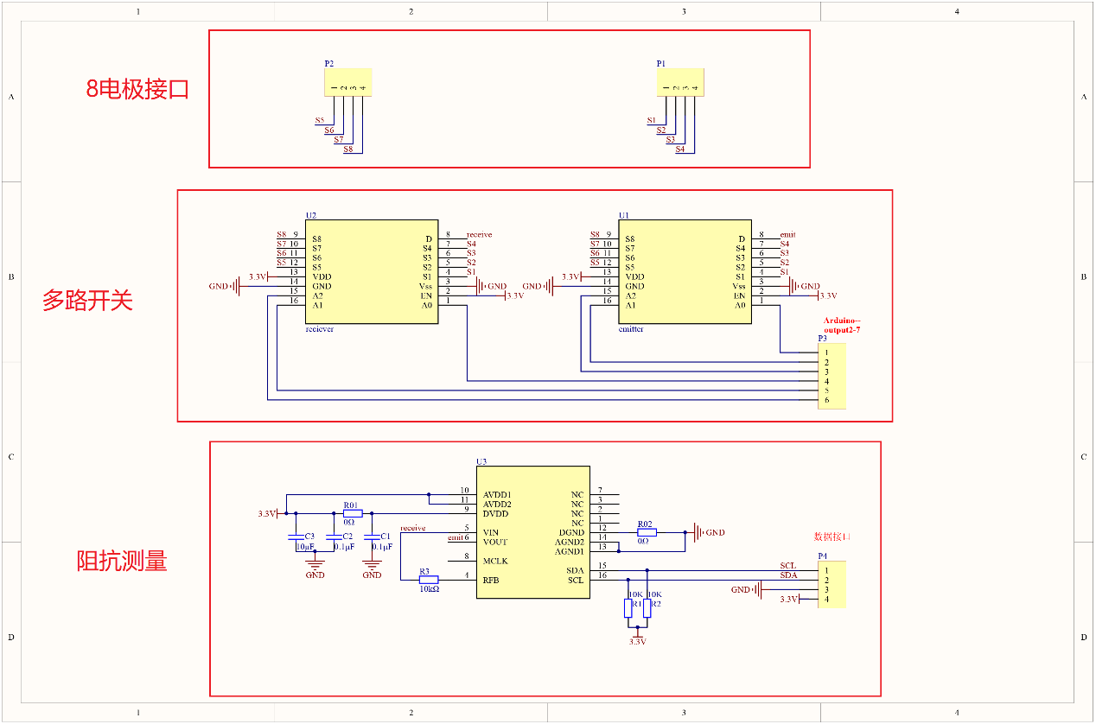

图7.1

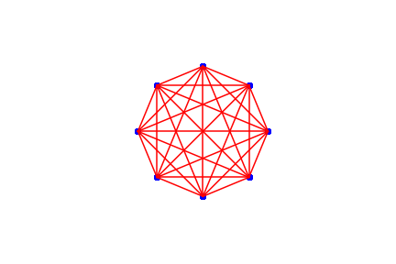

图7.2

Arduino板通过I2C串行接口对AD5933进行编程控制，同时可以为AD5933提供3.3V供电电源。在本设计中，AD5933的工作过程如图7.3。对AD5933的编程可使用Arduino编程语言的Wire Library[30]，使用Wire库可以与I2C / TWI设备进行通信，从而屏蔽了底层I2C协议的复杂性。

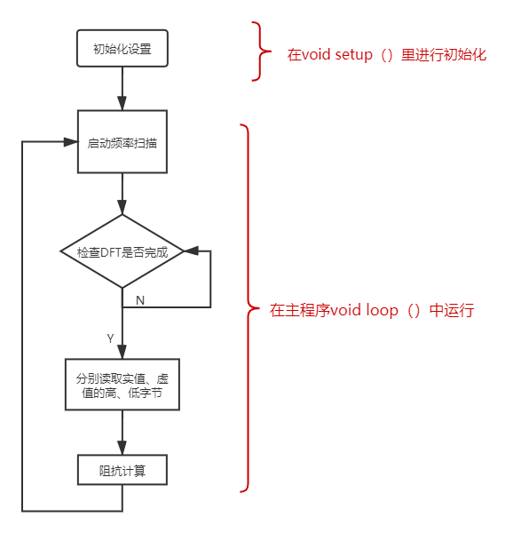

图7.3

* 1. 数据广告

Arduino Nano 33 BLE除了提供阻抗测量的控制功能外，还负责通过BLE将数据发送至上位机用于图像重建。

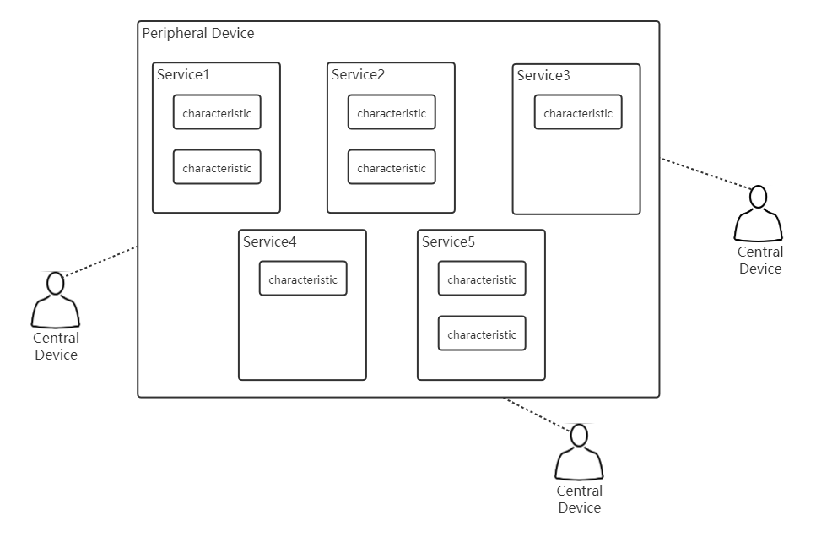

图7.4

基于GATT协议的BLE通讯的工作模式类似于社区公告板（如图7.4），连接到它的中央设备(Central Device,通常是计算机）就像阅读公告板的社区成员，而外围设备（Peripheral Device）将充当公告板或阅读器。本设计中的Arduino开发板作为外围设备，它可以发布数据以供连接到其的中央设备阅读。PC（中央设备）可根据外围设备发布数据时所规定的权限（read/write/notify）来读、写或订阅消息。另外，BLE外围设备发布消息被构造为服务（Service），每个服务又细分为特征（Characteristic），每个服务与特征都通过一个唯一的UUID编号来标识，对消息的读写即是对这些特征的读写。在本设计中使用BLE通讯，Arduino开发板（外围设备）只需在测量阻抗值之后更新相应特征中的数据，而不必担心中央设备是否读取它们。对于PC（中央设备），我们采用notify机制，当某个特征中的数据改变时，新值将自动发送给中央设备。这通常被称作发布—订阅模型。

对于本文设计的EIT系统，一次EIT成像需要28个测量值，故在此定义一个BLE服务，此服务中定义28个特征，用来发布28个阻抗值。

在Arduino IDE中，打包了一个基于GATT协议的ArduinoBLE库[31]，所以我们可以通过这个基于C语言的库实现BLE通讯，从而可以绕开复杂的底层协议。ArduinoBLE库中提供了BLE、BLEDevice、BLEService、BLECharacteristic、BLEDescriptor几种类，用于BLE设备的扫描连接、服务与特征的交互等功能。

1. 软件设计和测试方法

本设计中的EIT软件基于python实现，用户界面由PyQt5编程实现。设计主要分为两个部分：蓝牙通讯模块和图像重建算法部分。

1. 实验结果分析与讨论
2. 研究成果
3. 结论及意义

[1] Adler A, Guardo R. Electrical impedance tomography: regularized imaging and contrast detection[J]. IEEE Transactions on Medical Imaging, 1996, 15(2): 170-179.

[2] Beck M, Dyakowski T, Williams R. Process tomography - the state of the art[J]. Transactions of The Institute of Measurement and Control - TRANS INST MEASURE CONTROL, 1998, 20: 163-177.

[3] Holder D S. Electrical Impedence Tomography Methods, History and Applications [M]. Bristol and Philadelphia: Institute of Physics Publishing 2005.

[4] 徐佳芝等. 生物医学电阻抗成像技术[M]. 北京: 机械工业出版社, 2010.

[5] 何为，罗辞勇，徐征等. 电阻抗成像原理[M]. 北京: 科学出版社, 2009.

[6] Henderson R P, Webster J G. An Impedance Camera for Spatially Specific Measurements of the Thorax[J]. IEEE Transactions on Biomedical Engineering, 1978, BME-25(3): 250-254.

[7] Barber C C, Brown B H, Freeston I L. Imaging spatial distributions of resistivity using applied potential tomography[J]. Electronics Letters, 1983, 19(22): 933-935.

[8] Barber D C, Brown B H. Applied potential tomography[J]. Journal of Physics E: Scientific Instruments, 1984, 17(9): 723-733.

[9] Brown B H, Seagar A D. The Sheffield data collection system[J]. Clinical Physics and Physiological Measurement, 1987, 8(4A): 91-97.

[10] Barber D C, Brown B H, Avis N J. Image reconstruction in Electrical Impedance Tomography using filtered back-projection[C]. 1992 14th Annual International Conference of the IEEE Engineering in Medicine and Biology Society, 1992: 1691-1692.

[11] Smith R W M, Freeston I L, Brown B H. A real-time electrical impedance tomography system for clinical use-design and preliminary results[J]. IEEE Transactions on Biomedical Engineering, 1995, 42(2): 133-140.

[12] Rekimoto J. GestureWrist and GesturePad: unobtrusive wearable interaction devices[C]. Proceedings Fifth International Symposium on Wearable Computers, 2001: 21-27.

[13] Yang Y, Wang J, Yu G, et al. Design and preliminary evaluation of a portable device for the measurement of bioimpedance spectroscopy[J]. Physiological Measurement, 2006, 27(12): 1293-1310.

[14] 曹章, 王化祥. 基于二端口测量的电阻阻抗层析成像[C]. 中国生物医学工程联合学术年会, 2007.

[15] 雷彦 刘, 徐志明, Et Al. AD5933在电磁层析成像硬件系统中的应用[J]. 电子产品世界, 2007(11): 86+88+90.

[16] Granot Y, Ivorra A, Rubinsky B. A new concept for medical imaging centered on cellular phone technology[J]. Public Library of Science ONE, 2008, 3(4): e2075-e2075.

[17] Meir A, Rubinsky B. Electrical impedance tomographic imaging of a single cell electroporation[J]. Biomedical Microdevices, 2014, 16(3): 427-437.

[18] Sato M, Poupyrev I, Harrison C. Touché: Enhancing touch interaction on humans, screens, liquids, and everyday objects[J], 2012.

[19] Cheng J, Zhou B, Kunze K, et al. Activity recognition and nutrition monitoring in every day situations with a textile capacitive neckband[M]. 2013: 155-158.

[20] Cornelius C, Peterson R, Skinner J, et al. A wearable system that knows who wears it[J]. MobiSys 2014 - Proceedings of the 12th Annual International Conference on Mobile Systems, Applications, and Services, 2014.

[21] Zhang Y, Harrison C. Tomo: Wearable, Low-Cost Electrical Impedance Tomography for Hand Gesture Recognition[C]. Proceedings of the 28th Annual ACM Symposium on User Interface Software & Technology, 2015: 167–173.

[22] Zhang Y, Xiao R, Harrison C. Advancing Hand Gesture Recognition with High Resolution Electrical Impedance Tomography[C]. Proceedings of the 29th Annual Symposium on User Interface Software and Technology, 2016: 843–850.

[23] Chen J, Cao Z, Xu L. Four-terminal scheme used in a two-terminal EIT system[C]. 2011 IEEE International Instrumentation and Measurement Technology Conference, 2011: 1-5.

[24] Chen J, Xu L, Cao Z, et al. Four-Terminal Imaging Using a Two-Terminal Electrical Impedance Tomography System[J]. IEEE Transactions on Instrumentation and Measurement, 2014, 63(2): 432-440.

[25] Kim Y S, Lee S H, Ijaz U Z, et al. Sensitivity map generation in electrical capacitance tomography using mixed normalization models[J]. Measurement Science and Technology, 2007, 18(7): 2092-2102.

[26] 黄海 林. 几种修正拟牛顿法的比较[J]. 广西民族师范学院学报, 2011, 28(03): 8-11.

[27] Tikhonov A, Arsenin V: Solution of Ill-Posed Problems, 1978.

[28] AD5933, Analog Devices Inc[EB/OL]. <https://www.analog.com/media/en/technical-documentation/data-sheets/AD5933.pdf>.

[29] ADG1608, Analog Devices Inc[EB/OL]. <https://www.analog.com/media/en/technical-documentation/data-sheets/ADG1608_1609.pdf>.

[30] Wire Library[EB/OL]. <https://www.arduino.cc/en/Reference/Wire>.

[31] ArduinoBLE Library[EB/OL]. <https://www.arduino.cc/en/Reference/ArduinoBLE>.